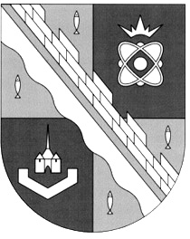
СОВЕТ ДЕПУТАТОВ МУНИЦИПАЛЬНОГО ОБРАЗОВАНИЯ
СОСНОВОБОРСКИЙ ГОРОДСКОЙ ОКРУГ ЛЕНИНГРАДСКОЙ ОБЛАСТИ
(ПЯТЫЙ СОЗЫВ)

Р Е Ш Е Н И Е

от 22.10.2025 года № 101

«Об установлении на фасаде здания МБОУ «Средняя общеобразовательная школа № 1» памятной доски в память о первом директоре школы Пачезерцеве Константине Георгиевиче»

Рассмотрев решение комиссии по установке памятников истории и культуры на территории Сосновоборского городского округа Ленинградской области и руководствуясь «Положением о порядке установки, обеспечении сохранности и демонтаже мемориальных досок и памятных знаков на территории муниципального образования Сосновоборский городской округ Ленинградской области», утвержденного решением совета депутатов от 25.03.2015 №54 (с изменениями), совет депутатов Сосновоборского городского округа

Р Е Ш И Л:

1. Установить на фасаде здания МБОУ «Средняя общеобразовательная школа № 1» памятную доску Пачезерцеву Константину Георгиевичу - первому директору школы, лауреату Книги Славы города Сосновый Бор.
2. Установку мемориальной доски произвести за счет средств ФГУП «Научно-технологический институт» им. А.П.Александрова»».
3. Настоящее решение вступает в силу со дня официального обнародования на сайте городской газеты «Маяк».
4. Настоящее решение официально обнародовать на сайте городской газеты «Маяк» (mayaksbor.ru) и опубликовать в городской газете «Маяк».

Председатель совета депутатов
Сосновоборского городского округа А.Н. Афанасьев

Глава Сосновоборского
городского округа М.В. Воронков

